

电生磁
1、电流的磁场：A、奥斯特实验：如图1所示，在静止的小磁针的上方拉一根与磁针平行的导线，给导线通电时，磁针会 偏转 ，改变电流方向，重做实验，磁针会 改变偏转的方向 。这个实验叫 奥斯特 实验。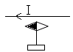[来源:
图1
(1)该现象在1820年被丹麦的物理学家奥斯特发现。(2)该现象说明：通电导体周围存在磁场，且磁场与电流的方向有关。
- 通电螺线管的磁场：
1、通电螺线管的磁场和条形磁铁的磁场相似。其两端的极性跟电流方向有关，电流方向与磁极间的关系可由安培定则（右手螺旋定则）来判断。
2、安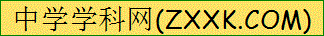培定则（右手螺旋定则）：使用右手；四指握成拳头状，大拇指伸出；四指表示电流方向，大拇指表示螺线管北极（N极）的方向。
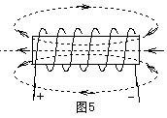
典型例题
针对练习1 （多）关于电磁现象，下列说法正确的是（ ）
A．磁场是由疏密不同的磁感线组成的
B．电流周围的小磁针会受到磁场力的作用
C．磁体具有磁性，磁极是磁体上磁性最强的部分
D．发电机是利用电磁感应现象制成的，工作时将电能转化为机械能
1、BC 解析：磁场是一种看不见的特殊物质，他是真实存在的，而磁感线是一种假想的线，故A选项是错误的；因为电流周围存在磁场，所以电流周围的小磁针会受到磁场力的作用；故B选项是正确的；每个磁体有两个磁性最强的部分，叫磁极。故C选项是正确的；发电机是利用电磁感应现象制成的，工作时将机械能转化为电能，故D选项是错误的。
针对练习2 （多）关于电磁现象，下列说法中正确的是( )
A．定向移动的电荷周围一定存在磁场
B．磁场中某点的磁场方向是由放在该点的小磁针的N极指向决定的
C．利用通电线圈在磁场中受力转动，科学家研制出电动机
D．闭合电路的部分导体在磁场中做切割磁感线运动时，电能转化为机械能
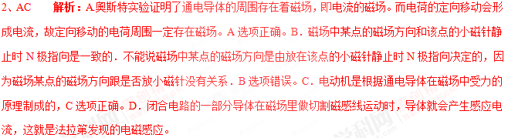
针对练习3 有一条形磁体的磁性减弱了，为了使其磁性增强，可用磁化的方法。请在图中补画螺线管的绕线及通电螺线管的N、S极。
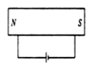
3、如图：

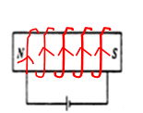
解析：画通电螺线管的绕线时，应先根据已知的N、S极和安培定则，确定右手的握法，确定出绕线上的电流方向是向上的，然后将从电源正极出发的第一根导线从前面挂在螺线管上，然后逐一画出后面的绕线，然后在导线上标上电流方向即可。[来源:Zxxk.Com]
1、在下图中标出磁感线的方向和小磁针的N极和S极。

1、作图如图所示：
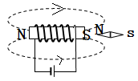
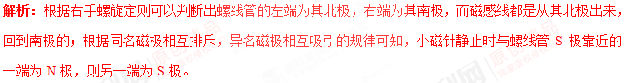
2、根据如图所示小磁针静止时的指向，在对应位置标出电源的“+”和“－”极。
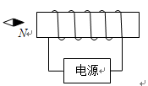
2、如图
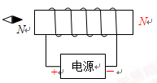
解析：图中由小磁针的N极可以根据磁极间的相互作用判断出螺线管的右端为N极，根据右手螺旋定则，可以判断出电流从电源的左端流出，从电源的右端流入，电源的“+”和“－”极如图。
3、材料一：1820年，丹麦物理学家奥斯特发现了通电导体周围存在磁场。[来源:Z。xx。k.Com]
材料二：1825年，瑞士物理学家科拉顿做了如下实验：他将一个能反映微小变化的电流表，通过导线与螺旋线圈串联成闭合电路，并将螺旋线圈和电流表分别放置在两个相连的房间，如图。他将一个条形磁铁插入螺旋线圈内，同时跑到另一个房间里，观察电流表的指针是否偏转。进行多次实验，他都没有发现电流表指针发生偏转。
材料三：1831年，英国物理学家法拉第用闭合电路的一部分导体，在磁场里切割磁感线的时候，发现导体中产生电流，从而实现了利用磁场获得电流的愿望。
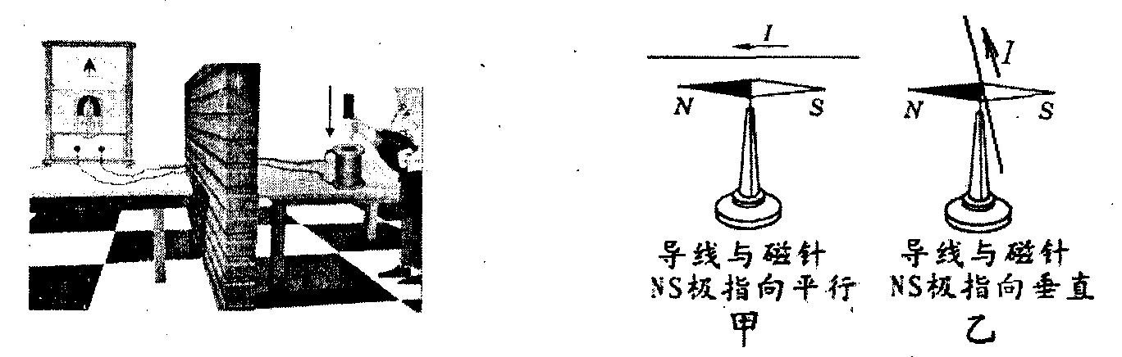
（1）进行奥斯特实验时，在静止的小磁针上方，分别用图甲和乙两种方式放置一根导线。当导线通电时，小磁针发生明显偏转的是 （选填“甲”或“乙”）。
（2）科拉顿、法拉第等物理学家相继进行如材料所说的实验研究，是基于 的科学猜想。
（3）科拉顿的实验中， （选填“已经”或“没有”）满足产生感应电流的条件。要使他能观察到电流表指针偏转，你提出的一种改进方法是 。
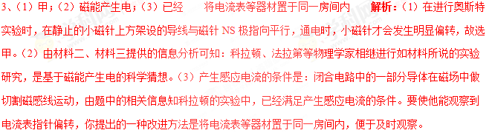4、在复习“电流的磁场”和“磁场对电流的作用”时，小刚想：“既然磁场会对通电导体产生力的作用，那么相互靠近的两个通电导体间是否会产生力的作用呢？”于是，他和小强商议通过实验来研究这一问题。他们找到了两根柔软的导线A、B，相距较近地并排固定在接线板上，当两根平行导线通电后，出现如图甲所示的现象。（图中实线、虚线分别表示通电前、后的情况）。
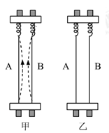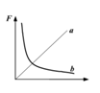
（1）通过现象可知，平行通电导线之间有力的作用。而且，当通入的电流方向相同时，导线A与导线B相互________________________。
（2）为什么平行通电导线之间会有力的作用呢？小强通过分析认为：由于磁体与磁体之间力的作用是通过_________产生的，导线A与导线B通电后通过各自产生的_________就发生了力的作用。小刚认同小强的分析过程，他认为通过改变导线中电流的方向可以进一步补充小强的分析。如果只改变导线A中的电流方向，请你在图乙中画出实验出现的现象。
（3）科学家研究发现，平行通电导线之间相互作用力的大小可以用安培定律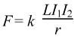 来描述。其中，I₁、I₂分别为两根导线中通入的电流，L为导线的长度，r为导线之间的距离，k为常数。则对于位置固定、长度一定的两根平行导线，要增大它们之间的作用力，可以_______________________________
（4）对于长度一定的两根平行导线，通入不变的电流，两根导线间的作用力与它们之间距离的大小关系可以用图像中的图线________（选填“a’或“b”）来表示。
4、⑴吸引。⑵磁场；磁场；如图所示。⑶增大两根导线中通入的电流。⑷b。
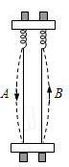
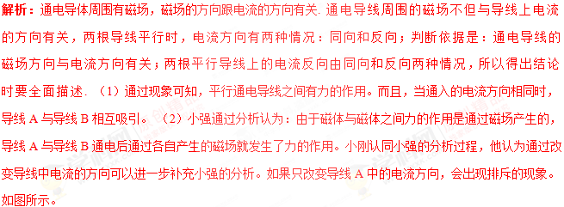
（3）科学家研究发现，平行通电导线之间相互作用力的大小可以用安培定律 来描述。其中，I₁、I₂分别为两根导线中通入的电流，L为导线的长度，r为导线之间的距离，k为常数。则对于位置固定、长度一定的两根平行导线，要增大它们之间的作用力，可以增大两根导线中通入的电流。
（4）对于长度一定的两根平行导线，通入不变的电流，两根导线间的作用力与它们之间距离的大小关系可以用图像中的图线b来表示。
5、 “大胆猜想与小心求证”是科学研究的基本要求。下图是课堂上的演示实验，在静止指向南北方向的小磁针上方平行地放一根直导线，闭合开关，原来静止的小磁针转动了．某同学看了实验后想到:小磁针转动肯定是因为受到力的作用．这个力是谁施加给它的呢？他认为有这几种可能:可能是风吹；可能是小磁针旁磁铁的吸引；可能是铁质物体接近小磁针；还可能是直导线中有电流通过时产生了磁场．
（1）该同学得出“小磁针转动肯定是因为受到力的作用”的结论，其依据是：_______________________________________；
（2）铁质物体接近小磁针，小磁针会转动，这是因为：____________；
（3）为了验证是“直导线中通过电流产生的磁场使小磁针转动”这一事实，最简单的实验操作是：____________________________________；
（4）老师在其它实验条件不变的情况下，把小磁针从直导线下方移到了直导线上方，闭合开关后，小磁针将___________________________________
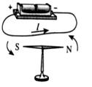
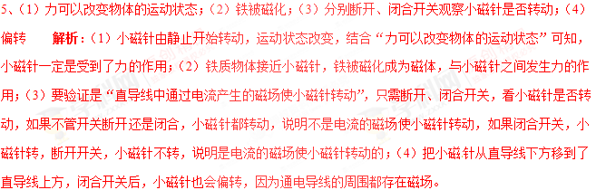
6、如图所示，把螺线管沿东西两方向水平悬挂起来，然后给导线通电，会发生的现象是
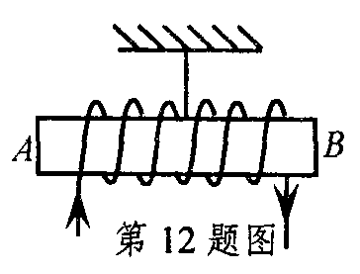
A．通电螺线管仍保持静止不动 B．通电螺线管能在任意位置静止
C．通电螺线管转动，直至B端指向南，A端指向北 D．通电螺线管转动，直至A端指向南，B端指向北
6、C 解析：地磁南极在地理北极附近，地磁北极在地理南极附近。由安培定则知，螺线管左侧为N极，右侧为S极，由于螺线管处在地磁场中，则N极会受到地磁场S极的吸引而转向北，即A端指向北．选填C。
1. 下面哪一位科学家的发现，首次揭示了电与磁之间的联系（ ）
A. 法拉第 B. 焦耳 C. 奥斯持 D. 安培
【来源】【全国市级联考】2018年四川省攀枝花市中考物理试题
【答案】C
【解析】1820年奥斯特发现电流周围存在磁场后，首次揭开了电与磁的联系，证明了“电生磁”，故C正确。故选：C。
2. 【2017•连云港卷】一通电螺线管中的电流方向和其周围磁感线的分布如图所示，其中正确的是（ ）
A．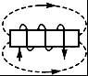 B．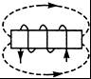 C．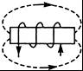 D．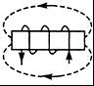
【答案】B
【解析】
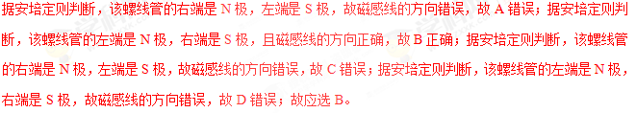
【考点定位】通电螺线管的磁场
3. 【2017•舟山卷】如图是奥斯特实验的示意图，有关分析正确的是（ ）
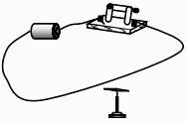
A、通电导线周围磁场方向由小磁针的指向决定
B、发生偏转的小磁针对通电导线有力的作用
C、移去小磁针后的通电导线周围不存在磁场
D、通电导线周围的磁场方向与电流方向无关
【答案】B
【解析】
通电导线周围磁场方向是由电流方向决定的，故A错误；通电导线周围的磁场对小磁针有力的作用，根据作用力和反作用力同时存在， 小磁针对通电导线也有力的作用，故B正确；通电导线周围的磁场与有没有磁针无关，故C错误；通电导线周围磁场方向是由电流方向决定的，故D错误；故应选B。
【考点定位】通电直导线周围的磁场
4. 【2017•益阳卷】如图所示，在通电螺线管（导线中箭头表示电流方向）附近放置的小磁针（黑端为N极），静止时其指向正确的是（ ）
A．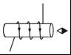 B．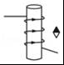 C．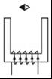 D．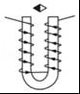
【答案】A
【解析】
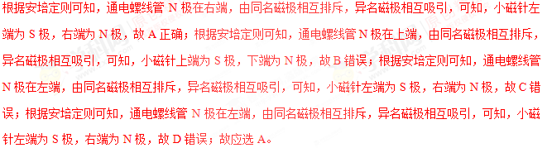
【考点定位】安培定则
5. 【2017•龙东卷】下列四幅图中，解释不合理的是（ ）
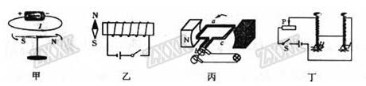
A．甲图，说明电流的周围存在磁场
B．乙图，闭合开关后，小磁针N极将顺时针偏转
C．丙图，发电机应用了磁场对电流的作用
D．丁图，说明电流相同时，线圈匝数越多，电磁铁磁性越强
【答案】C
【解析】
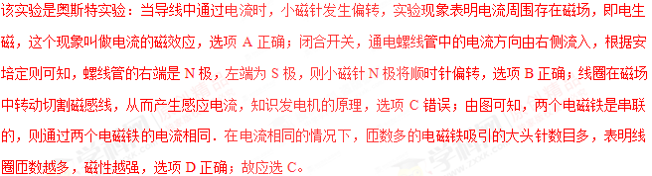
【考点定位】通电直导线周围的磁场；通电螺线管的磁场；影响电磁铁磁性强弱的因素
6. 【2017•北部湾卷】 图是直流电铃的工作原理图。下列说法正确的是：
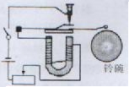
A. 铃声可以在真空中传播
B. 铃声是由铃碗的振动产生的
C.变阻器滑片向右移时，电磁铁的磁性增强
D. 绕制电磁铁线圈时，线圈的匝数越少，磁性越强
【答案】B
【解析】
声音不可以在真空中传播，故选项A错误；铃声是由铃碗的振动产生的，故选项B正确；根据图可知，变阻器滑片向右移时，电流减小，电磁铁的磁性减弱，故选项C错误；绕制电磁铁线圈时，线圈的匝数越少，磁性越弱，故选项D错误；故应选B。
【考点定位】电铃的工作情况
7. 【2017•聊城卷】下列有关电和磁的说法正确的是
A．奥斯特发现了电流的磁效应
B．磁体周围的磁场既看不见电摸不着，所以是不存在的
C．电动机是根据电磁感应原理制成的
D．电磁铁磁性的强弱只与线圈中电流的大小有关
【答案】A
【解析】
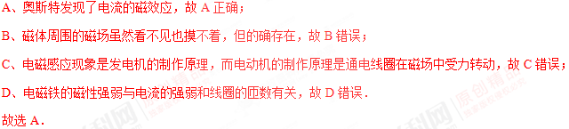
考点： 磁场；影响电磁铁磁性强弱的因素；磁场对通电导线的作用．
8. 丹麦物理学家________首先发现了电与磁之间存在本质联系,生产生活中的_______ (选填“电磁起重机”“台灯”或“电热毯”)主要是利用电流磁效应工作的。
【来源】重庆市2018年中考物理试题A卷
【答案】 奥斯特 电磁起重机
【解析】电与磁之间存在本质联系是丹麦物理学家奥斯特首先发现的。电磁起重机就利用了电流的磁效应。
9. 在“探究通电螺线管外部的磁场分布”的实验中，善于思考的小明同学用自己的方法总结出了通电螺线管的极性与电流方向之间的关系，如图所示：如果电流沿着我右手臂弯曲所指的方向，那么我的前方即为通电螺线管的_____极。实验结论是通电螺线管外部的磁场和条形磁体的磁场相似，请写出一条增强通电螺线管磁性的方法：_____。
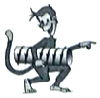
【来源】【全国市级联考】2018年山东省聊城市中考物理试题
【答案】 N 增大通电螺线管中的电流
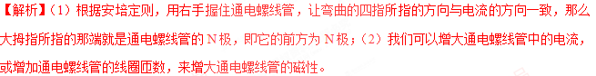
点睛：（1）安培定则的内容是：用右手握住螺线管，弯曲的四指所指的方向是电流的方向，大拇指所指的那端是螺线管的N极；（2）通电螺线管的磁性与电流大小和线圈匝数有关，电流越大、匝数越多，通电螺线管的磁性越强。
10. 在探究“通电螺线管的外部磁场”的实验中，小明在螺线管周围摆放了一些小磁针。[来源:Z§xx§k.Com]
（1）通电后小磁针静止时的分布如图甲所示，由此可看出通电螺线管外部的磁场与_____的磁场相似。
（2）小明改变通电螺线管中的电流方向，发现小磁针指向转动180°，南北极发生了对调，由此可知：通电螺线管外部的磁场方向与螺线管中_____方向有关。
（3）小明继续实验探究，并按图乙连接电路，他先将开关S接a，观察电流表的示数及吸引大头针的数目；再将开关S从a换到b，调节变阻器的滑片P，再次观察电流表的示数及吸引大头针的数目，此时调节滑动变阻器是为了_____，来探究_____的关系。
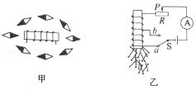
【来源】2018年山东省枣庄市中考物理试题
【答案】 条形 电流 控制两次实验的电流大小不变 通电螺线管磁场强弱与线圈匝数
【解析】解：（1）通电螺线管的磁场分布与条形磁体相似，都是具有两个磁性较强的磁极；（2）如果改变螺线管中的电流方向，发现小磁针转动180°，南北极所指方向发生了改变，由此可知：通电螺线管外部磁场方向与螺线管中的电流方向有关。（3）实验中，他将开关S从a换到b上时，连入电路的线圈匝数发生了变化，为了保证电流不变，应调节变阻器的滑片P，控制两次实验的电流大小不变，再次观察电流表示数及吸引的回形针数目，这样才能探究出通电螺线管磁场强弱与线圈匝数的关系。
点睛：（1）通电螺线管的磁场分布与条形磁体相似；（2）通电螺线管外部磁场方向与螺线管中的电流方向和线圈的绕法有关；（3）影响螺线管磁性强弱的因素有电流的大小和线圈匝数的多少，在实验中，应注意控制变量法的运用。

